Vertiefung 1: Verschiedene christliche Kirchen


Christliche Gemeinden in meiner Nähe

1. Welche verschiedenen christlichen Kirchen kennst du in deiner Stadt/deinem Wohnort?
______________________________________________________________________________________
______________________________________________________________________________________
______________________________________________________________________________________

2. Finde Gemeinsamkeiten und Unterschiede zwischen deiner Kirche und einer anderen christlichen Kirche in deinem Wohnort.

3. Bereite anschließend eine Präsentation deiner Ergebnisse vor.

Vertiefung 2: Jugendgottesdienst

Unser Jugendgottesdienst

1. Wie müsste ein Gottesdienst aussehen?
Notiere deine Ideen in dem Cluster und ergänze gerne weitere Punkte.
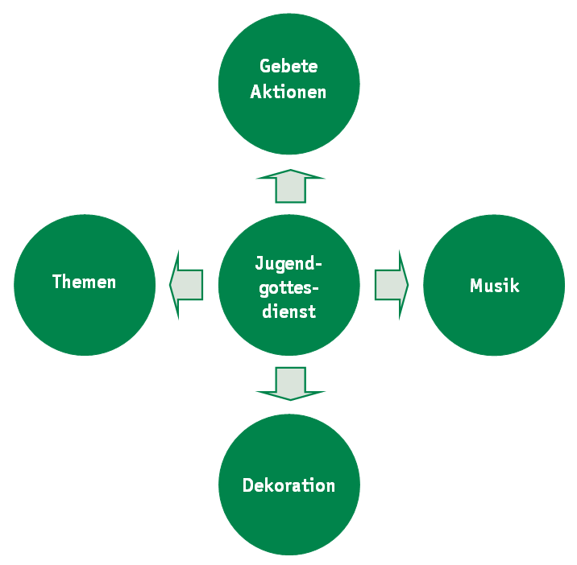


2. Tausche dich in einer Kleingruppe über deine Ideen aus!
3. Stelle anschließend deine beziehungsweise eure Ideen vor.
4. Plane anschließend einen Schulgottesdienst mit deiner Lerngruppe und stimmt über den Aufbau, die Aufgaben etc. ab

